Уважаемые студенты!

Формулировка «дано число» означает, что число должно быть введено пользователем.

Формулировка «проверить истинность высказывания» означает: если приведенное утверждение верно, то вернуть в методе «true», в противном случае «false».

Скопируйте репозиторий себе, в Visual Studio выберите "Открыть решение" и откройте файл .sln в склонированной папке.

Задачи решать в заготовленных методах. Менять их названия запрещено, так как они проверяются тестами, которые ссылаются на них.

Тесты запускаются следующим образом:

- Вверху, на панели инструментов найдите вкладку "Тесты"

- Нажмите "Запустить все тесты"

Если метод реализован правильно и вернёт значение, адекватное переданным параметрам, то тест будет пройден. Два метода тестами не покрыты, проверю сам.

Пул реквест делайте только тогда, когда все тесты прошли, то есть появились зеленые галочки. Если вдруг нашли ошибку в тесте, напишите о ней в комментариях к вашему пул-реквесту

**Каждая задача должна быть реализована сначала на языке Python, затем на языке C#.**

1. Дано целое положительное число. Проверить истинность высказывания: «Данное число является четным двузначным».

2. Дано четырехзначное число. Проверить истинность высказывания: «Данное число читается одинаково слева направо и справа налево».

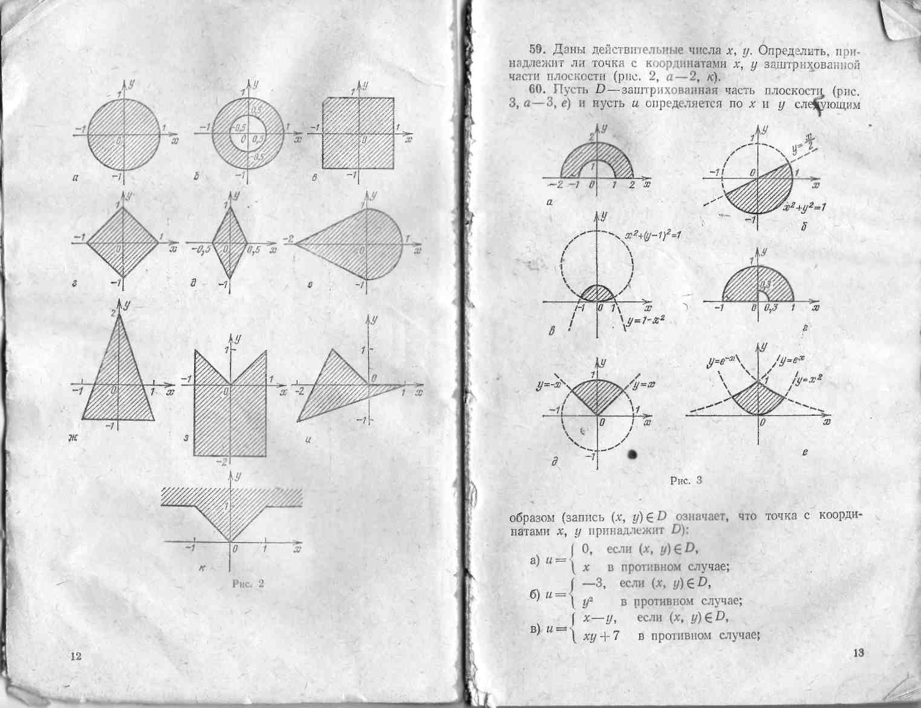3. Пусть *D* – заштрихованная часть плоскости. Даны действительные числа *x*, *y*, которые являются координатами некоторой точки на плоскости. Вычислить величину 

4. Пусть *D* – заштрихованная часть плоскости. Даны действительные числа *x*, *y*, которые являются координатами некоторой точки на плоскости. Вычислить величину 

5. Пусть *D* – заштрихованная часть плоскости. Даны действительные числа *x*, *y*, которые являются координатами некоторой точки на плоскости. Вычислить величину 

6. Дано целое число *N* (*N* > 1) и две вещественные точки на числовой оси: *A*, *B* (*A* < *B*). Отрезок [*A*, *B*] разбит на *N* равных отрезков. Вывести *H* — длину каждого отрезка, а также набор точек *A*, *A* + *H*, *A* + 2·*H*, *A* + 3·*H*, …, *B*, образующий разбиение отрезка [*A*, *B*].

7. Дано вещественное число *A* и целое число *N* (*N* > 0).

Найти *A* в степени *N*: *AN* = *A*·*A*· … ·*A* (числа *A* перемножаются *N* раз).

8. Начальный вклад в банке равен 1000 руб. Через каждый месяц размер вклада увеличивается на *P* процентов от имеющейся суммы (*P* — вещественное число, 0 < *P* < 25). По данному *P* определить, через сколько месяцев размер вклада превысит 1100 руб., и вывести найденное количество месяцев *K* (целое число) и итоговый размер вклада *S* (вещественное число).